LIVRET GO-TEAM
Aviation générale

Immatriculation ou marques d’identification

Date du déplacement : …………………...

Usage BEA exclusivement

Coordonnées de l’EPI :
- Nom, prénom :
- Fonction :
- Service :
- Tél astreinte :
- Tél bureau :
- Tél portable :
- @mail :

Type aéronef : Exploitant/Propriétaire :

Date accident : Lieu de l’accident (département) :

Heure locale : Durée de vol :

AD de départ : AD de destination prévue :

Type d’exploitation :

Position de l’épave (appli GPS ou BOUSSOLE) :
Altitude
Longitude
Latitude

Premières informations :

Briefing sécurité avec la permanence du BEA

Dangers potentiels sur site | Mesures de prévention et équipements | Risque acceptable ?
□ Accessibilité, relief, altitude, végétation
□ Héliportage
□ Conditions météo
□ Corps ou débris humains, sang, odeurs
□ Batteries
□ Système pyrotechnique : parachute, airbag, siège éjectable
□ Bouteilles d’oxygène
□ Extincteurs
□ Amortisseurs, vérins, ressorts (système calage de pas d’hélice)
□ Pneus entaillés
□ État de l’épave
Brulée, retournée, éléments de structure instables, immergée
□ Carburant
□ Liquide hydraulique

□ Glycols
□ Composite
□ Amiante
□ Fumées, cendres
□ Électrolytes et gaz de batterie
□ Propane (ballons)
□ Autres :

AERONEF
□ Imprimer photos aéronef
□ Manuel de vol constructeur
□ Fiche du registre des immat de la DGAC ou base OISEAU
http://www.immat.aviation-civile.gouv.fr/
□ Parachute (modèle, localisation)

SYSTEMES
□ Enregistreurs/calculateurs (présence, modèle, localisation)
□ Trajectoire Flightradar24 / Glidernet

EXPLOITATION
□ NOTAM
□ Cartes d’aérodrome (AIP, VAC, Plateforme ULM…)
□ Imprimer fond de carte (IGN ou Google Earth)
□ Dossier Aeroweb : TAF/METAR (AD départ, AD destination prévue et site accident), TEMSI, WINTEM

Enquête Judiciaire : □ Oui □ Non
Procureur :
Parquet (TGI) :
Directeur d’Enquête GTA/PAF :
Unité de rattachement :

Autopsie : □ Oui □ Non
Coordonnées de l’IML (institut médico-légal) :
Identification des TIC (technicien d’identification criminelle) :

Traçabilité : □ Scellés judiciaires + PV de remise de scellés
□ PV de prélèvement BEA
□ Pas de prélèvement BEA

La justice est intéressée par les résultats : □ Oui □ Non

Examens intéressant la justice :

Coordination des examens : □ Courrier BEA
□ Réquisition judiciaire
Lieu de stockage de l’épave :

(BGTA ou PAF, Procureur, Pilote, Passagers, club, instructeur, maintenance, témoin, propriétaire, familles...)
Nom | Fonction/  Grade | Entité | Téléphone
E-mail :
E-mail :
E-mail :
E-mail :
E-mail :
E-mail :

Nom | Fonction/  Grade | Entité | Téléphone
E-mail :
E-mail :
E-mail :
E-mail :
E-mail :
E-mail :

□ Brieifng
□ Sécurité
□ …..

Actions réalisées par les secours :

Orientation épave / trajectoire estimée / traces au sol ou dans végétation / pente terrain / position témoins, caméras… / distances / altitudes

Cas de l'aéronef sur l'aérodrome :
Distance par rapport à l'axe de piste / distance longitudinale depuis le seuil de piste / direction vers laquelle l'aéronef a quitté la piste / distance entre seuil de piste et la sortie de piste / QFU

Site (chaque item sera illustré par une photo)
Description environnement
(relief, végétation, obstacles, eau…)
État de la piste
(contamination, hauteur herbe...)
Traces sur environnement
(sol et végétation)
Orientations :
- axe épave
- trajectoire estimée
- pente du terrain
Météo présente sur site
(vent, nébulosité, visibilité, éclairage, précipitations...)

Épave (chaque item sera illustré par une photo)
Épave entière ?
Assiette à l’impact | palier, piqué, cabré
Roulis à l’impact | ailes horizontales, incliné à droite / gauche, sur le dos
Énergie à l’impact
Traces de liquides (carburant, hydraulique, huile)
Traces de feu, de suie
Obstruction Pitot et prises statiques ?
Carburant :
type, quantité, répartition
Huile :
type, quantité
Prélèvements :
- carburant réservoir(s)
- carburant pompe
- huile circuit
- huile bidon (+ photo)

Poste de pilotage (chaque item sera illustré par une photo)
Accéléromètre (voltige)
Alternate air
Alternateur
Batterie
Calage alti (QNH)
Ceinture/harnais
Commande parachute de secours | Actionnée, sécurité ôtée, sécurité non ôtée
Commandes éclairage
Dégivrage
Disjoncteurs/breakers (C/B)
EFIS (Carte SD ?)
- Marque / modèle
ELT
Fréquences radio / NAV (si allumé)
Friction des commandes
GPS
- Marque / modèle
Horamètre
Lunettes de soleil
Magnétos
Mixture
Pas hélice
Pompe carburant
Position sièges
- Pilote
- Copilote
Puissance (gaz)
Réchauffage carbu /
Réchauffage Pitot
Robinet carburant
Sélecteur carburant
Sélecteur transpondeur / code (si allumé)
Smartphone/tablette

Positions des commandes (chaque item sera illustré par une photo)
 | Commandes en cockpit | Gouvernes associées /  Éléments actionnés
Volets
Trims / compensateur
Train
Aérofreins

Continuité des commandes (chaque item sera illustré par une photo)
Tangage (assiette)

Gauchissement (roulis)

Direction (lacet)

Volets

Trims

Moteur et hélice (chaque item sera illustré par une photo)
Références (type, PN)
Traces de rotation, puissance (Impacts bord d’attaque pales, cône, couronne démarreur)
Liberté de rotation hélice
Sens de rotation
Continuité des commandes cabine > moteur

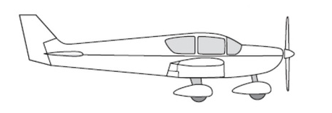

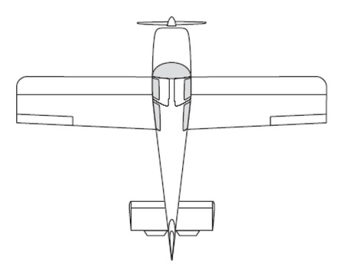

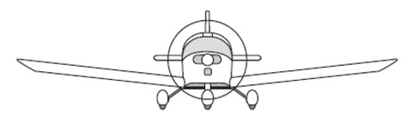

Position des commandes (chaque item sera illustré par une photo)
Aérofreins (bleu)
Largage verrière (rouge)
Largage câble (jaune)
Fonctionnement largage câble
Trim (vert)
Réglage palonniers (noir)
Train escamotable
Volets de courbure
Vidange ballasts
Sortie du moteur (planeur motorisé)

Continuités (chaque item sera illustré par une photo)
Aérofreins
Largage câble
Volets de courbure

Divers (chaque item sera illustré par une photo)
Gueuse : poids, position
Ballast : quantité eau
Aérofreins
Oxygène (Présence des canules, pression bouteille, position du sélecteur)
Flarm
Présence bouteille d’eau / casquette / sonde urinaire / lunettes de soleil
Treuil (modèle, vitesse rotation, manuel, fusibles)
Remorquage (longueur câble, valeur fusibles)
Points d’accrochage du câble, type de crochet
Longueur du câble

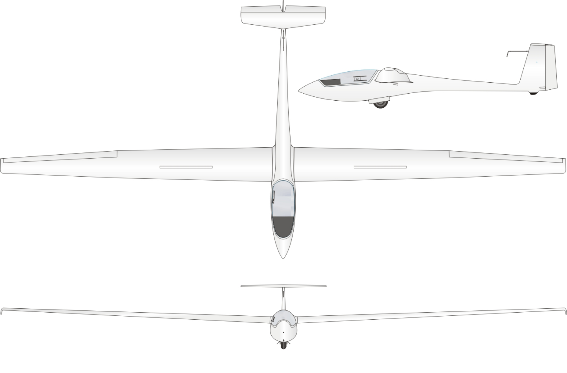

Poste de pilotage (chaque item sera illustré par une photo)
Pas cyclique (friction, trim, position)
Pas collectif (friction, position)
Réglage palonniers
Manette de débit et coupe-feu
Frein rotor
Doubles commandes ?
(connexion élec, méca / caches de protection)
Etat de la verrière

Rotor principal (chaque item sera illustré par une photo)
État des pales
État fixation rotor / plancher mécanique
État et positions des actionneurs hydrauliques
Continuité cyclique > rotor principal
Continuité collectif > rotor principal

Rotor de queue (chaque item sera illustré par une photo)
État des pales
Continuité palonniers > RAC
État du sabot sous le rotor de queue

Divers (chaque item sera illustré par une photo)
Présence/position d’une gueuse
État des amortisseurs

Transmission (chaque item sera illustré par une photo)
Boites de transmission (BTP, BTI, BTA) : libre rotation, aspect, graissage, bouchons magnétiques
Arbre de transmission arrière : continuité, paliers, flectors, déformations
Fonctionnement de la roue libre (rotation)
Embrayage (liaison moteur / BTP BTA)

Moteur (chaque item sera illustré par une photo)
Position régulateur : manuel ou auto
Régulateur-anticipateur ou conjugaison gaz-pas
Continuité collectif > governor
Continuité poignée gaz > fuel control unit
Vanne de décharge (ouverte ou fermée)
Compresseur et turbine : état et liberté de rotation
Filtres : témoins de colmatage
Bouchons magnétiques

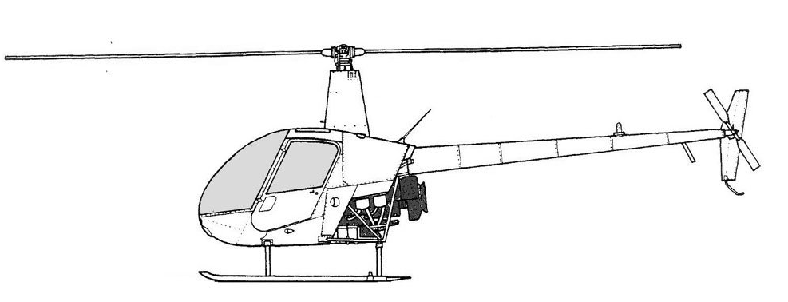

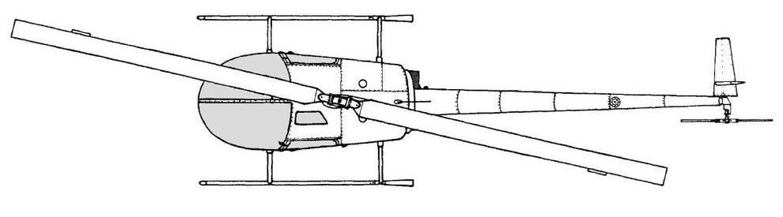

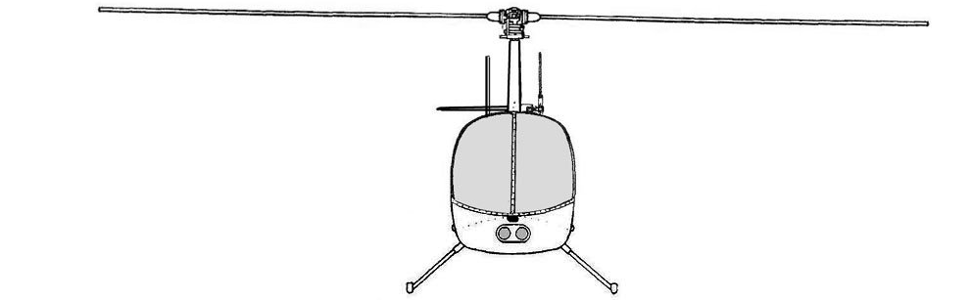

Enveloppe (chaque item sera illustré par une photo)
Etat général (vieillissement, décoloration, coutures…
Type de tissu (nylon /polyester/dacron)
Etat/position du système de dégonflement rapide
Etat/position du système de soupape-parachute : poulies, suspentes, cordelettes
Couleur du témoin de température maximale atteinte (pastille/plaquette située au sommet de l’enveloppe)
Présence du fanion de sécurité rouge (fusible) accroché au bord du parachute
Si fusible détaché/décroché (=dépassement de la température maximale). Rechercher le fusible dans la nacelle
Etat des plaquettes témoin de surchauffe situées autour de la couronne
Etat / absence de blocage des vantaux de rotation
Cordes de commande de l’enveloppe / continuité des cordes de manœuvre

Nacelle (chaque item sera illustré par une photo)
Liaison enveloppe/cadre de charge : état câbles, manchons, mousquetons
Type et forme de la nacelle
Présence extincteur
Notice de sécurité

Brûleur (chaque item sera illustré par une photo)
Etat du tuyau d’alimentation de carburant
Type de brûleur / nombre
Type d’alimentation des brûleurs (commune / indépendante)
Indication de chaque manomètre >3 Bars ?
Etat des injecteurs

Bouteilles/Cylindres de gaz (chaque item sera illustré par une photo)
Nombre de bouteilles présentes, Type : inox ou aluminium
Fixation / Position dans la nacelle (horiz/verti)
Etat général de la bouteille
Etat / position de la vanne phase liquide, Etat / position de la vanne phase gazeuse et de sa soupape
Indication de la jauge du manomètre de pression
Etat / position de la valve de surpression
Etat / position de la vanne / robinet de fermeture

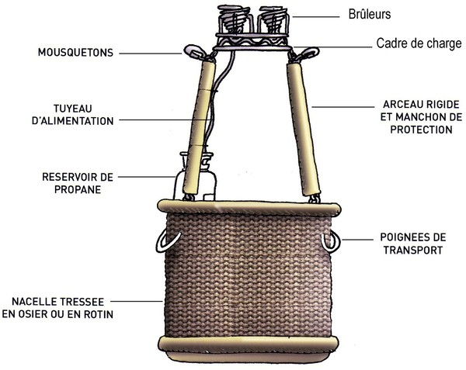

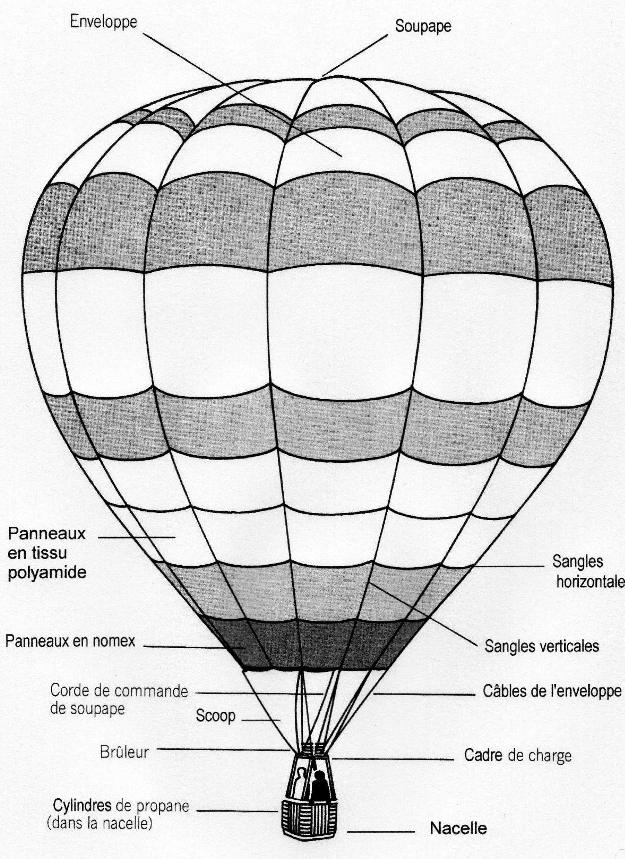

Aile (chaque item sera illustré par une photo)
Type de voile (A, B, C, homologuée DGAC) ?
État des élévateurs et mousquetons d’accrochage
Vérification poignée de freins et le nœud d’arrêt
État /réglage des suspentes et des points de liaison avec la voile
État de la voile / des coutures
État des caissons intérieurs et des cloisons intercaissons
Position des freins et des trims/afficheurs sur les suspentes

Chassis et sellette (chaque item sera illustré par une photo)
État des crosses, du protège hélice et des liaisons châssis-sellette
Accrochage des élévateurs au châssis ou à la sellette et éventuelles sangles de sécurité
Accélérateur à main ou pied ? État, réglage ?
Emport d’un parachute de secours ventral par le pilote ?

Groupe moto propulseur (chaque item sera illustré par une photo)
Sens de rotation du moteur, poids
Position de l’axe de poussée dans le dos du pilote
Position des ancrages haut/bas
Poids de l’ensemble Pilote + Moteur => Réglages de la voile

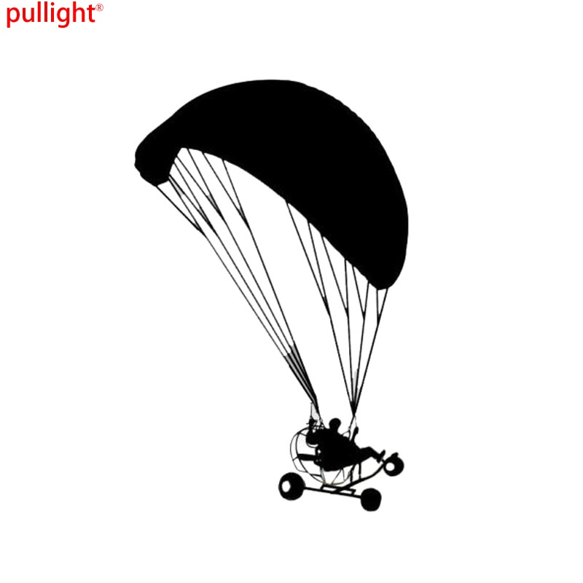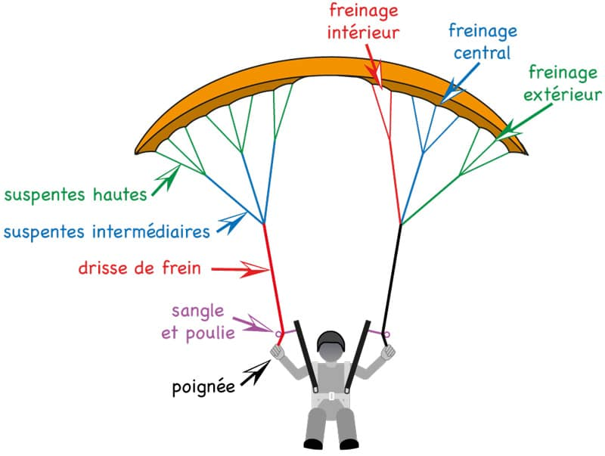

Profil d’aile et cellule (chaque item sera illustré par une photo)
État général de l’aile

Placement / état des lattes
État des câbles et des attaches de la voile
Amarrage correct du chariot et de l’aile (position du point d’ancrage aile/chariot

Commandes et gouvernes (chaque item sera illustré par une photo)
État / débattement des éléments de commande

Entretiens (récupérer leurs coordonnées)
□ Équipage et passagers
□ Familles
□ Exploitant/Aéroclub
□ Témoins visuels
□ Contrôleur/AFIS
□ Secours
□ Exploitant d’aérodrome
□ Mécanicien/Responsable atelier de maintenance

Équipage et passagers
Nom/Prénom | Age | Fonction  Position | Expérience  aéro | Poids/taille | Type de blessure

Blessures (mortelles, graves ou légères) de personnes au sol :

Répartition des bagages et des sacs / Poids

Documents pilote (à photographier)
□ Licences
□ Certificat d’aptitude médicale
□ Livret de progression
□ Dossier de préparation du vol (météo, notams, masse/centrage, cartes, log nav)
□ Carnet de vol (12 derniers mois + totaux)
□ Activités particulières (documents pilote et exploitant)

Documents aéronef (à photographier)
□ Carnet de route
□ Checklists
□ Manuel de vol
□ Fiche de pesée
□ Certificat d’immatriculation
□ Certificat de navigabilité + certificat d’examen de navigabilité
□ Documents d’assurance (pour les contacts)
□ Carte d’avitaillement + tickets
□ Livrets moteur/cellule/hélice

Documents exploitant (à photographier)
□ MANEX / MAP
□ Baptême de l’air / autorisation d’emport

□ Relire checklists :
- Examen du site et de l’épave
- Exploitation
□ Photos relevage
□ Statut de l’épave (si pas prélevée)
□ PV de prélèvement
□ Partage des photos
□ Équipements contaminés dans sac poubelle
□ Matériel oublié sur site ?
□ Statut judiciaire de l’enquête (remplir onglet Justice)
□ Contacts des personnes présentes
□ CR à la permanence (téléphone)

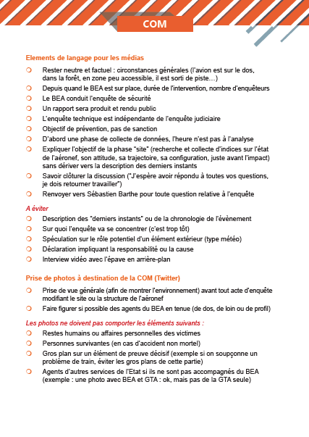

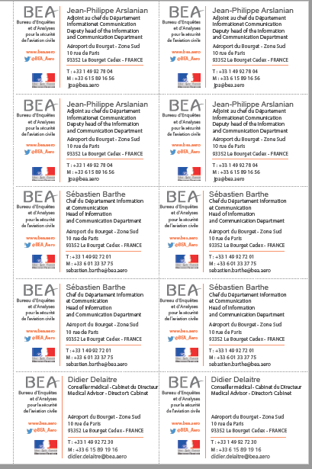

Version 1.0 (2020)

BEA
Bureau d’Enquêtes et d’Analyses
pour la Sécurité de l’Aviation civile

+ 33 1 49 92 72 00

Aéroport du Bourget - Zone Sud
Bât. 153 - 10 rue de Paris
F–93352 Le Bourget Cedex

